2022年全民健身线上运动会
全国老年人体育健身展示活动桌上冰壶球项目规程

一、项目设置
（一）个人赛：轻投、击打、弧线球
（二）全能赛：轻投、击打、弧线球三项单项成绩相加
（三）团体赛：各单位全能前四名的成绩相加
二、竞赛办法
（一）个人赛
1.轻投：
（1）向圆垒投球，按所投的球的位置计算得分：
所投球触及的圆 | LSD对应值 | 折算本次比赛得分
1号圆 | 1 | 4
2号圆 | 2 | 3
3号圆 | 3 | 2
4号圆 | 4 | 1
未触及任何圆 | 5 | 0

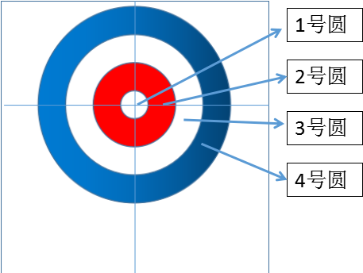

（2）每投完一球后将停在有效区球内的球移走后投下一球。共投8球。
（3）球触及几号圆以视频角度为准。
2.击打：
（1）先放一个球到中线上并和圆垒相切的位置作为目标球（如下图），然后投球将目标球击打出有效区，所投的球（本球）必须停留在有效区内作为下一次击打的目标球。
（2）投球次数不限，如果目标球未被击打出有效区或所投的球（本球）未停留在有效区内，比赛终止。
（3）每成功击打一个有效球并将本球留在有效区计1分。
（4）球是否在有效区内以视频角度为准。

所投的球
目标球

3.弧线球：
（1）先沿中线将球排成一直线，球的中心应与中线基本重合，球的数量以及球与球之间的间隔不作限制。如下图。
（2）从底线向H线方向，依次通过投弧线球去触及摆放好的目标球，触及目标球且不触及其他球为成功，然后将目标球和所投的球（本球）移走后继续投球，直到失败为止。成功一次计1分。
所投的弧线球（本球）
第一个目标球
第二个目标球
最后目标球

（二）个人全能赛
只要同时参加三项单项比赛的选手都自动获得参加个人全能赛的资格，成绩为参赛选手所有三个单项得分相加，不另行报名、不另行录制上传视频。
- 团体赛
团体赛成绩为各单位参加个人全能赛前四名成绩相加，不另行报名、不另行录制上传视频，参加全能赛少于四人的单位不计算团体赛成绩。
三、参赛办法
（一）以各地老年人体协，行业老年人体协，健身俱乐部或其它社会组织为单位组队报名；社会自由组队或个人均可报名。
（二）参赛者可以同时报名参加多个项目比赛。
（三）参加人员需身体健康，年龄应在55周岁以上
四、参赛要求
（一）所有投球从HACK处开始，投球时，动作应连贯不停顿，禁止内拐，手不得越过H线，否则比赛成绩无效。
（二）从投第一球开始到最后一球，视频必须完整，中间不得剪辑，否则比赛成绩无效。
（三）视频角度既应保证画面完整清晰，也不宜过平（镜头高度宜保持在高于球台50cm以上并和桌面保持合适的倾角，倾角大小根据手机等拍摄设备而定）。
（四）每个视频在开始的画面上方标明参赛者的单位和人名。
（五）无论是个人报名，还是通过单位组队报名，每个人的单项都必须单独录制和上传。
五、奖励办法
（一）根据《中国老年人体育协会举办全民健身线上运动会全国老年人体育健身展示活动的通知》的规定执行。
（二）各项目设一等奖30%、二等奖30%、三等奖40%。
（三）各项目根据得分情况，分别评出前十六名，得分出现相同的，按照视频上传时间先后排出名次，上传时间早的排名靠前。
六、技术性问题咨询电话
褚建广：18981702202
汪学明：13805737260
吴思凯：13775957969

